

Ministero dell’Istruzione e del Merito
Ufficio Scolastico Regionale per la Lombardia
Istituto Comprensivo di Fagnano Olona
via Pasubio, 10 - 21054 Fagnano Olona (VA) - Tel +39 0331 619 000 - fax 0331 615 021 - C.F. 81010090124
e-mail: vaic80500c@istruzione.it - PEC: vaic80500c@pec.istruzione.it web: www.icfermifagnano.it

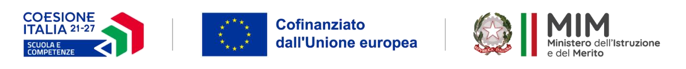

ALLEGATO D

Progetti:
- Summer Vibes - ESO4.6.A4.A-FSEPN-LO-2024-192
- Campi estivi in lingua inglese - ESO4.6.A1.B-FSEPNLO-2024-110
- Avventure digitali a Fagnano Olona - ESO4.6.A2.B-FSEPNLO-2024-48

Al Dirigente Scolastico

SCHEDA ANAGRAFICA ALUNNO/A CORSISTA

CODICE FISCALE

NOME

COGNOME

LUOGO E DATA DI NASCITA

NAZIONALITÀ

COMUNE DI RESIDENZA

INDIRIZZO DI RESIDENZA

TELEFONO PER RECAPITI

INDIRIZZO E-MAIL

INDICARE EVENTUALI ALLERGIE
INDICARE SE L’ALUNNO HA NECESSITA’ DEL DOCENTE DI SOSTEGNO
ESPRIMERE IL CONSENSO AD ESSERE RIPRESO O FOTOGRAFATO | □ SI, ACCONSENTO  □ NO, NON ACCONSENTO

I Genitori / Tutore
(è necessaria la firma di entrambi i genitori
o dell’unico soggetto responsabile)

_______________________

________________________

